**Министерство науки и высшего образования Российской Федерации**

федеральное государственное автономное образовательное

учреждение высшего образования

**Национальный исследовательский**

**Томский политехнический университет**

Инженерная школа информационных технологий и робототехники

Отделение информационных технологий

Отчет по лабораторной работе №19 по дисциплине

**«Язык Kotlin и основы разработки»**

Чтение списка контактов

Выполнил:

Студент группы 8К12 _________________ Я.В. Перов

Проверил:

Ст. преп. ОИТ ИШИТР _________________ В.А. Дорофеев

Томск 2024

# Задание

Разработать приложение для получения списка контактов из телефонной книги

пользователя.

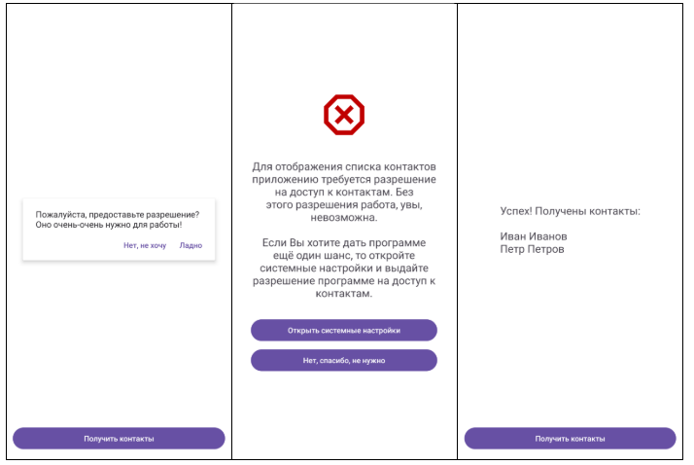

Рисунок 1 – Пример приложения

# Результаты работы

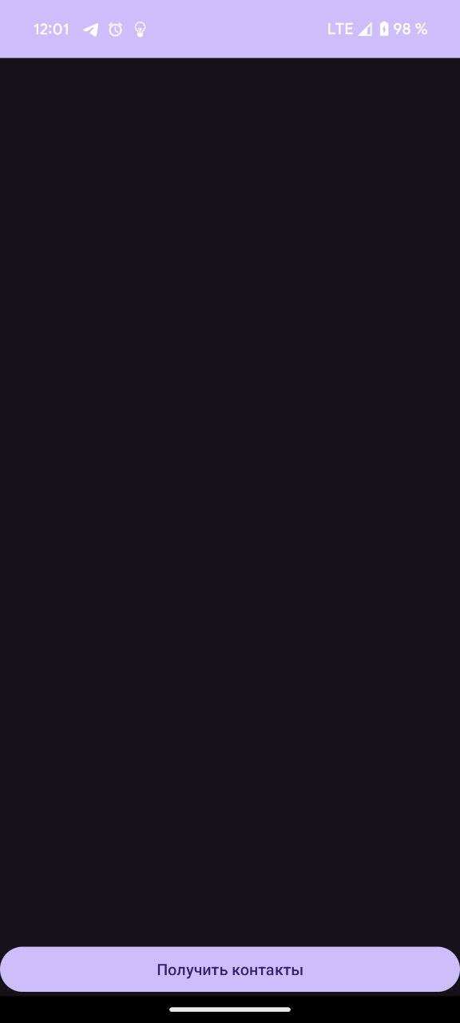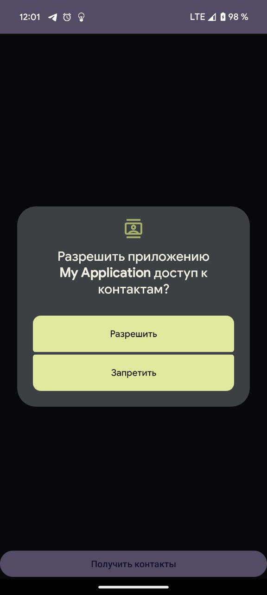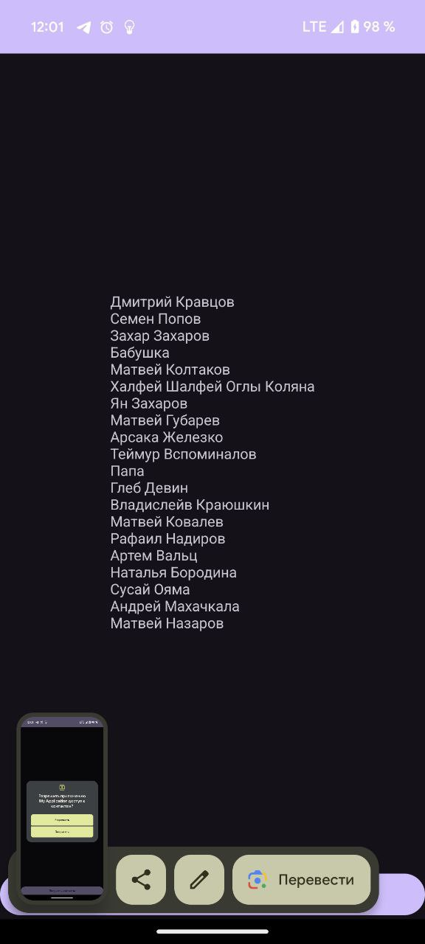

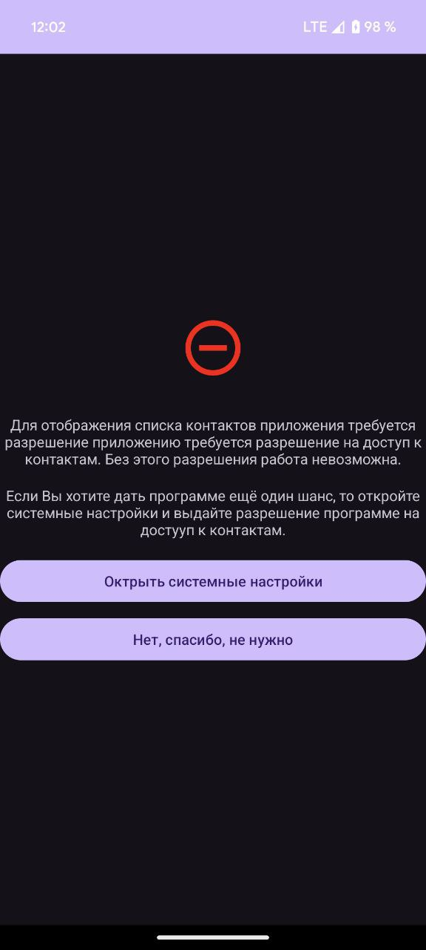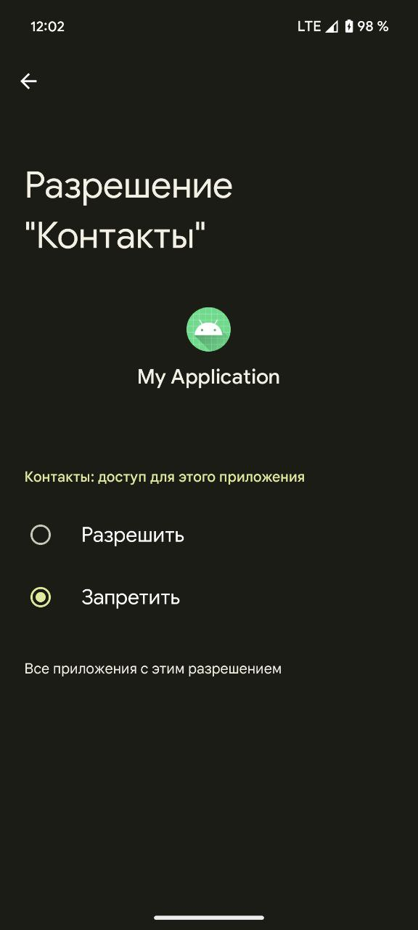

Рисунок 2 – Результат работы приложения

# Выводы

В результате выполнения лабораторной работы были изучены и освоены разрешения в Kotlin.